Домашнее задание учителя-логопеда по развитию связной речи детей старшего дошкольного возраста
(подготовительная к школе группа).

Составление рассказа «Собака - санитар»
по серии сюжетных картин.

Ребенку предлагается разложить или назвать картинки в нужной последовательности.
Ребенок рассматривает картинки с целью дать название будущему рассказу.
—Как ты думаешь, в какое время могла произойти эта история: мирное или военное? (Во время войны.)
—Что случилось с солдатом?
—Куда он был ранен?
—Кто пришел на помощь солдату?
—Что сделал солдат, когда к нему подошла собака?
—Почему собака оставила солдата?
—Кого она привела с собой?
—Что сделали санитары?
—Как ты думаешь, что будет с солдатом?
—Кого он должен благодарить?
—Посмотри еще раз на картинки и скажи, кем солдат был на войне? В каких войсках он служил? (Пехотинцем.)
—Как можно сказать о солдате, какой он? (Храбрый, выносливый, бесстрашный.)
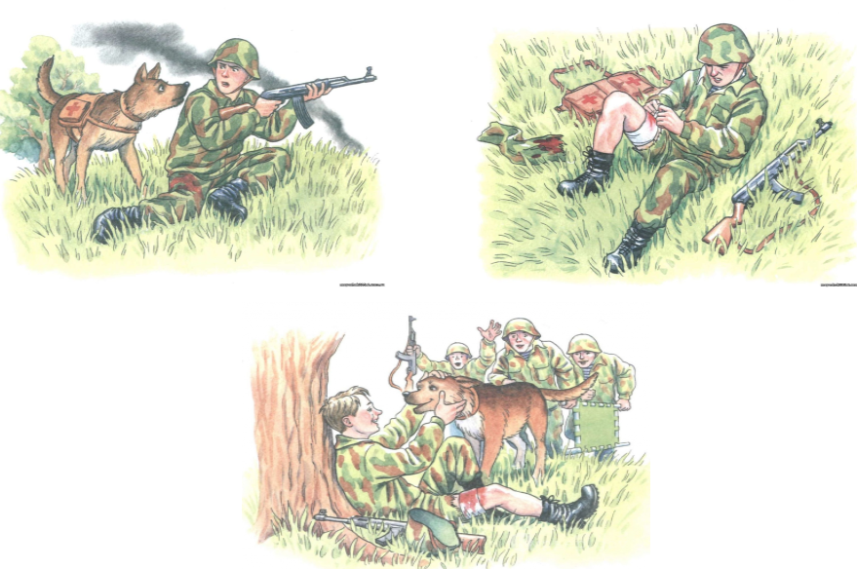
—Как можно сказать по-другому: солдат ... (боец).

